Číslo projektu: CZ.1.07./1.5.00/34.0938 Název projektu: Zlepšení podmínek pro vzdělávání na SUŠ, Ostrava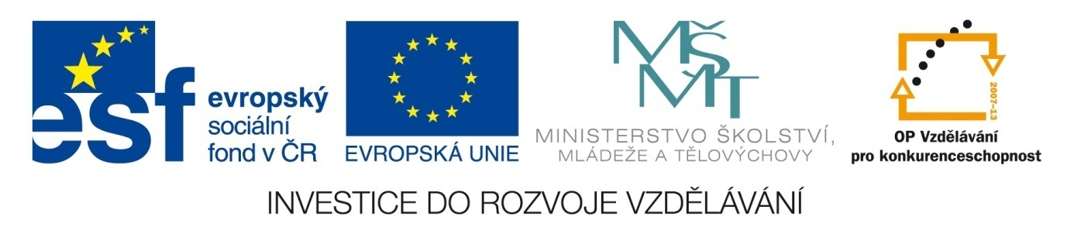

LEXIKOLOGIE – OBOHACOVÁNÍ SLOVNÍ ZÁSOBY

Pracovní list pro žáky

Zadání úkolu: Využijte znalostí z prezentace LEXIKOLOGIE – OBOHACOVÁNÍ SLOVNÍ ZÁSOBY a vypracujte úkoly.
Úkol 1: K následujícím slovům přiřaďte slova cizí (přejatá).
Výtažek, zřejmý, dějepisec, nevšímat si, povaha, schválení (stavby), období, nožní páka, kladný, ničit, společenský.
Úkol 2: Najděte, ze kterých jazyků byla přejata uvedená slova.
Terasa, historie, ananas, facka, kaolin, pyžamo, jogurt, koruna, klobása.
Úkol 3: Přejatá slova nahraďte domácími.
Legitimace, gramatika, kvalita, fantazie, kvantita, akcelerace, vagón, geografie, anémie, precizní.
Úkol 4: Vysvětlete význam ustálených slovních spojení.
Vjeli si do vlasů
Vytahuje za něj kaštany z ohně
Má hroší kůži
Pro stromy nevidí les
Dostal se z bláta do louže

Úkol 5: U slov s přeneseným významem určete, zda jde o posun metaforický či metonymický.
Ručičky hodinek, poštovní psaní, delta Dunaje, železniční přejezd, zub kola, cukrářské dobroty, udavačská krysa, duše a plášť pneumatiky, čokoládové kočičí jazýčky, přijměte malou pozornost, krční mandle, říční rameno, domek na samotě, malířovy oleje, úplný lazar, pascal
Úkol 6: Vysvětlete, co znamenají následující zkratky či zkratková slova.
OSN, LOH, IČO, MUDr., UFO, WWW, Benelux,MgA., LCD, OU, mj., popř., vl. r., lol, btw, CD.
Úkol 7: Jak byla utvořena následující slova?
Guláš, třídní kniha, kupec, protipožární, tryskáč, databáze, DoDo, žíněnka, buchta (dívka), :-)
Úkol 8: Určete základová slova a porovnejte jejich význam s významy složenin. Posuďte, jedná-li se o složeniny vlastní či nevlastní.
Dobrodruh, lihovar, novomanžel, zlosyn, bohabojný, kazisvět, velkoobchod, všehoschopný, zamětřesení, trojúhelník, lidožrout, vodopád, sázkychtivý, sladkokyselý.
Literatura a zdroje:
SOCHROVÁ, M. Český jazyk v kostce. 1. vyd. Havlíčkův Brod: FRAGMENT, 1996.
MARTINKOVÁ, V. Český jazyk 2. Praha: Trizonia, 1993.
STYBLÍK, V., ČECHOVÁ, M. Základní mluvnice českého jazyka. Praha: SPN, 2004.

